淮北市生态环境局行政权力运行流程图（2025年版）

行政许可科类
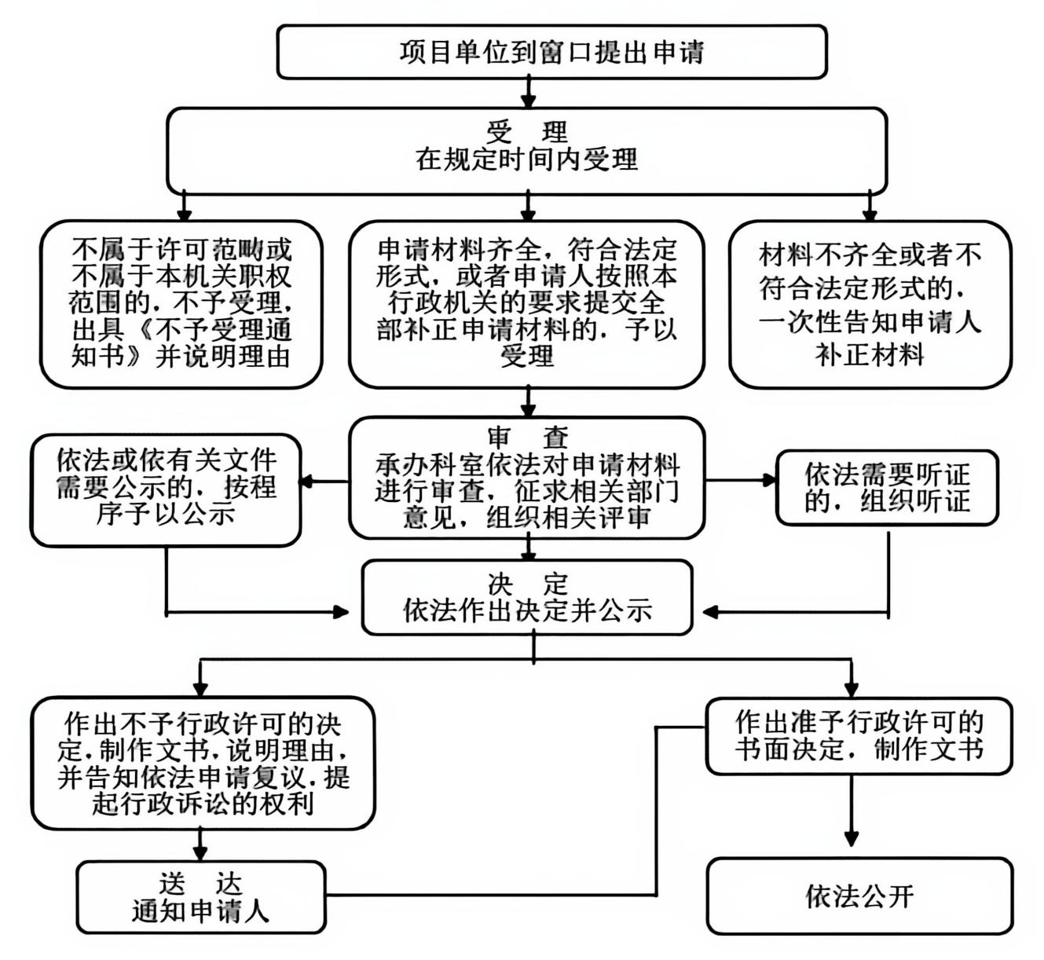

生态环境行政处罚普通程序流程图
线索初查
案件立案
调查取证
调查终止
恢复调查查
中止调查查
终结调查
调查报告
退回
存在明显问题
补充调查
重新调查
案件审查

符合听证条件的
当事人要求听证
行政处罚告知
当事人放弃陈述申辩、听证权利
当事人陈述申辩
听取、复核陈述申辩
组织听证

重大案件法制审核
疑难复杂等需要集体讨论的案件，应上案审会集体讨论
非重大案件
行政处罚决定
信息公开

否
当事人是否自觉履行
责令改正和行政处罚决定

是是
催告仍未履行
申请强制执行
结案归档
行政权力运行流程图(行政强制类)
调查或检查
执法人员不得少于两人，收集有关证据

情况紧急的，在24小时内向行政机关负责人报告，并补批准手续
报批
实施前向行政机关负责人报告并经批准

法制审核
实施强制措施

依法解除
查封、扣押
当场清点并制作查封、扣押设施、设备清单，交付查封、扣押决定书和清单
制作笔录
现场笔录由当事人和行政执法人员签名或者盖章，当事人拒绝的，在笔录中予以注明；当事人不到场的，邀请见证人到场，由见证人和行政执法人员在现场笔录上签名或者盖章
到场
由两名以上执法人员实施，出示执法证件，通知当事人到场

告知
当场告知当事人采取行政强制措施的理由及依据，并告知当事人享有的权力，听取当事人陈述、申辩

环境污染损害赔偿纠纷调解流程图
办结，归档
如经过三次以上调解，仍未达成调解协议的，承办人员应视调解无效，制作调解终结书，终止调解，并告知当事人可直接到人民法院起诉。
经过调解，达成协议的，承办人制作《调解协议书》，经双方当事人签字后，即可执行并结案。
承办人员根据查明的事实和调查掌握的证据，分清责任，及时提出调解方案，召开调解会。
调查受理
不符合申请条件
资料不齐
不予受理
补齐资料
申请
起始

土壤调查评审流程图
